EDUKASI KESEHATAN DIET RENDAH GARAM PADA KELUARGA
LANSIA DENGAN HIPERTENSI DI WILAYAH KERJA
PUSKESMAS RAWASARI KOTA JAMBI

KARYA TULIS ILMIAH

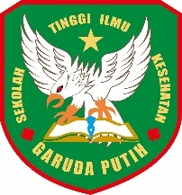

DI SUSUN OLEH :
PUTRI ADILLA LOVITA
40122231771

PROGRAM STUDI D-III KEPERAWATAN
SEKOLAH TINGGI ILMU KESEHATAN
GARUDA PUTIH JAMBI
T.A 2024/2025

EDUKASI KESEHATAN DIET RENDAH GARAM PADA KELUARGA LANSIA DENGAN HIPERTENSI DI WILAYAH KERJA
PUSKESMAS RAWASARI KOTA JAMBI

KARYA TULIS ILMIAH

Diajukan Sebagai Salah Satu Syarat Dalam Menyelesaikan
Pendidikan Diploma III Keperawatan

DI SUSUN OLEH :
PUTRI ADILLA LOVITA
40122231771

PROGRAM STUDI D-III KEPERAWATAN
SEKOLAH TINGGI ILMU KESEHATAN
GARUDA PUTIH JAMBI
T.A 2024/2025

